**UNIVERSIDAD CENTRAL DE VENEZUELA**

**FACULTAD DE CIENCIAS**

**ESCUELA DE COMPUTACIÓN**

**ENSEÑANZA ASISTIDA POR COMPUTADOR (U-2018)**

***Actividad 3-C***

**informe de análisis y diseño pedagógico e informático**

**Capote Escurra, Orianna Daniela (V-25.948.204)**

**Díaz Nakada, Satoru (V-25.385.451)**

**Iglesias Monsalve, Carlos Julio (V-25.948.243)**

***26 de Enero de 2019***

**DESARROLLO**

* **Tópico del proyecto:** Modalidades alternativas para la formación y el aprendizaje en computación.

1. **Análisis y Diseño Pedagógico**
   1. **Competencias o habilidades a desarrollar en el aprendiz**

Con el presente recurso didáctico se tiene como objetivo principal la creación de una base de conocimientos sólida en el aprendiz. A través de lecciones prácticas, definiciones y otros recursos visuales como: mapas conceptuales, imágenes, videos, entre otros, se puede lograr lo anteriormente dicho, y permitir un proceso factible y efectivo de entendimiento y aprendizaje acerca de las tecnologías de desarrollo web más importantes actualmente. De igual manera, se busca el desarrollo de habilidades lógicas, investigativas y de autoaprendizaje en el estudiante.

Estaremos desarrollando un recurso didáctico digital como modalidad alternativa para la formación y aprendizaje en computación, de manera tal que el estudiante posea mayor conocimiento acerca de las bases teóricas y tecnologías manejadas actualmente, y así pueda sentirse y estar mejor preparado para entrar al campo laboral. Mediante el recurso (mayormente orientado a desarrollo web, por ser un área de mucha importancia y utilidad a nivel empresarial), cuyos temas son presentados de forma precisa, resumida y a través de formas diferentes (textos, esquemas, imágenes, videos…), el estudiante podrá desarrollar sus habilidades de autoaprendizaje sin necesidad de asistir presencialmente a clases.

* 1. **Teoría o paradigma a utilizar**

Constructivismo: Consiste en ofrecer al alumno, herramientas que permitan desarrollar sus propios procedimientos de aprendizaje y resolución de situaciones. Jean Piaget, autor de la teoría constructivista del desarrollo de habilidades e inteligencia,afirma que la enseñanza se produce de adentro hacia afuera. La principal finalidad de la educación es la de favorecer el crecimiento intelectual, afectivo y social del niño, teniendo en cuenta que es el resultado de procesos evolutivos naturales.

(Garrido, 2015).

* 1. **Tipo de aprendizaje que se quiere potenciar**

Aprendizaje por descubrimiento: Aunque el aprendiz requiera de conocimientos básicos previos para abordar temas nuevos, mediante el uso del recurso didáctico a desarrollar, será posible atribuirle gran importancia a la actividad directa del individuo sobre el objeto de estudio.

Promueve que el aprendiente adquiera los conocimientos por sí mismo, de tal modo que el contenido que se va a aprender no se presenta en su forma final, sino que debe ser descubierto por el aprendiente.

(Bruner, 1966)

* 1. **Temas a dictar**

|  |  |  |
| --- | --- | --- |
| **Tema** | **Descripción** | **Recurso Didáctico** |
| Tecnologías base para el desarrollo web | Información acerca de tecnologías indispensables de desarrollo web actuales como: HTML, CSS y JavaScript | Resumen, definiciones, videos, imágenes |
| Tecnologías y *frameworks* utilizados actualmente para el desarrollo web | Se estudiarán los *frameworks* más populares del momento, especificando también ventajas y desventajas. Entre los *frameworks* a tratar se encuentran:   * Ruby on Rails * AngularJS | Resumen, videos, imágenes |
| REST APIs | Creación y consulta de servicios web REST a través de la utilización de APIs. | Resumen, textos, ejemplos, videos, imágenes |
| Git y GitFlow Workflow | Clonación y gestión de repositorios de control de versiones Git. Creación, uso, mantenimiento y unión correcta de *branches* para minimizar conflictos a nivel de código | Resumen, videos, esquemas |

* 1. **Estrategias de enseñanza o aprendizaje a incorporar**
* Realización de cuestionarios tipo quiz: Dicha actividad permitirá al estudiante, autoevaluar su nivel de conocimiento teórico. Asimismo, al hacerlo interactivo, se logra mantener el interés del aprendiz.
* Incorporación de ilustraciones: Ayudará a potenciar el aprendizaje visual y la relación de conceptos o esquemas mentales con información teórica.
* Realización de esquemas: Permite resumir información textual a estructuras que utilicen palabras clave, permitiendo un aprendizaje efectivo al hacer el contenido más llamativo.
* Incorporación de videos: Los videos muestran y explican ejemplos seleccionados, permitiendo al estudiante la visualización de la aplicación práctica de los temas tratados.

1. **Diseño Informático**
   1. **Herramienta seleccionada para el desarrollo del recurso**

Materialize: Librería CSS (*Framework*) que permite el desarrollo de páginas web de manera sencilla y rápida, sin ser restrictivo para el programador. Entre sus ventajas resalta su fácil uso, ya que solo es necesario importar la librería a nuestro código HTML, revisar la documentación del *framework* para obtener ejemplos de elementos que podemos incluir a nuestro proyecto, y finalmente adjuntar las clases y los componentes HTML necesarios para obtener el resultado que se espera, con mínimas modificaciones en la hoja de estilos propia. Sin embargo, como punto negativo tenemos la pérdida de control sobre algunos estilos, es decir, se pueden solapar con aquellos definidos por nosotros y hacer que tengan un comportamiento no deseado como consecuencia, a veces difíciles de resolver.

Git: Es un software de gestión de versiones que permite tener el control sobre las modificaciones del código fuente realizadas durante el desarrollo de un proyecto. Siempre y cuando se mantenga una buena distribución y organización en los archivos que manejemos, esta herramienta permitirá el trabajo simultáneo de los integrantes del proyecto, sin necesidad de preocupación por cambios que otros integrantes puedan realizar sobre los mismos archivos que se utilicen en un instante determinado.

* 1. **Estructura del recurso**

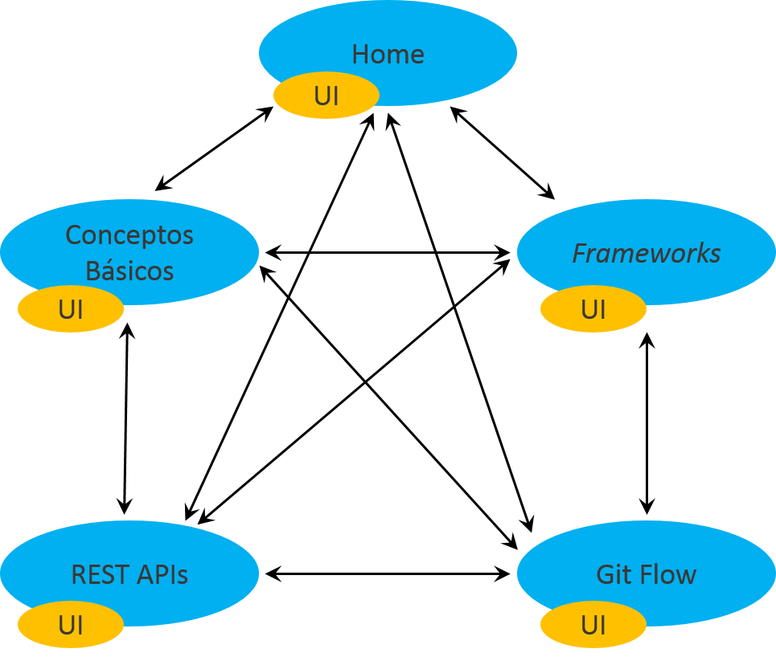

**Estructura de la página, donde los nodos representas las interfaces de usuario, y las aristas representan los hiperenlaces entre cada vista del recurso.**

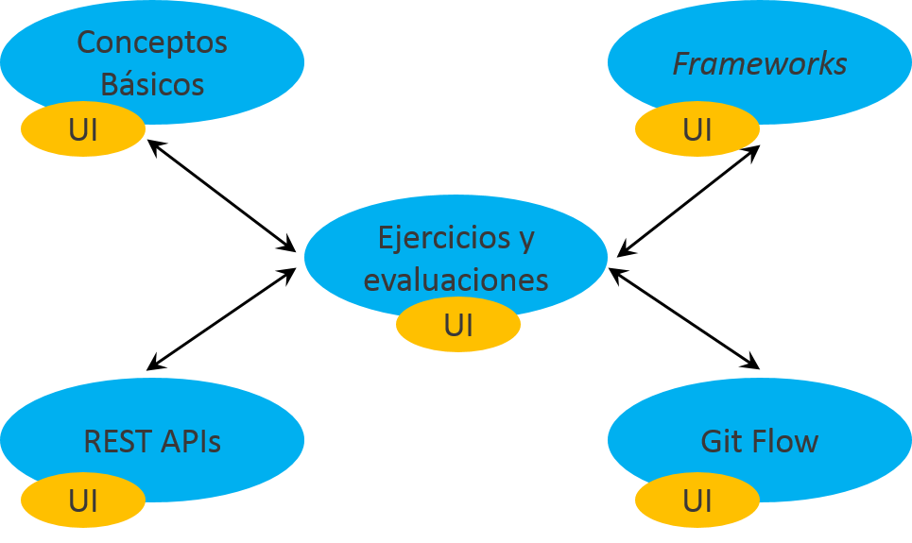

**Cada una de las vistas, por tema dictado o explicado tiene inmersa una UI para evaluar el conocimiento adquirido.**

**UI: Interfaz de Usuario.**

* 1. **Bocetos generales de las pantallas o las escenas**
* Pantalla de inicio:

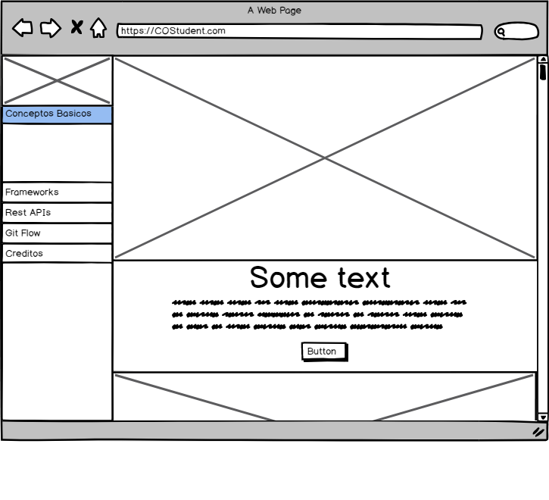

* Pantalla con lista de lecciones:

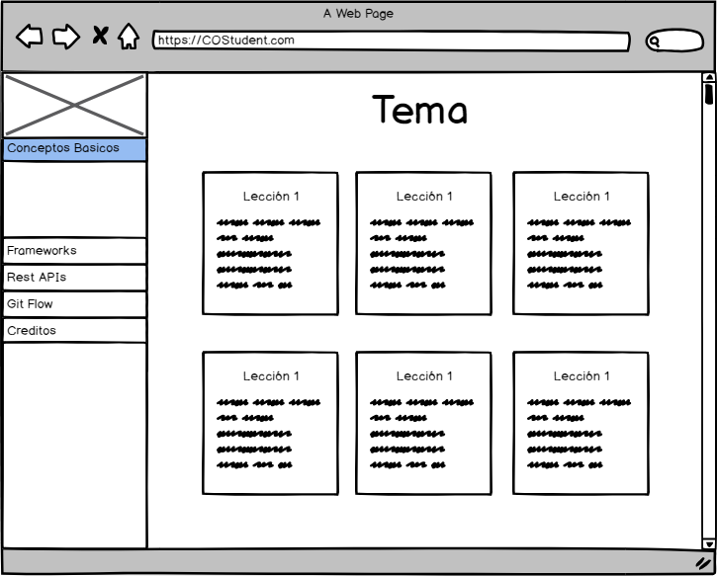

* Pantallas con contenido de las lecciones, actividades y cuestionarios:

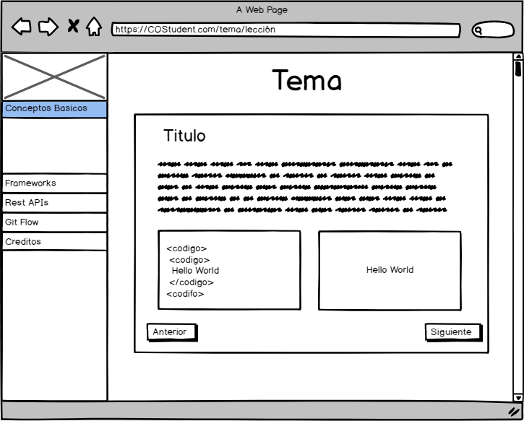

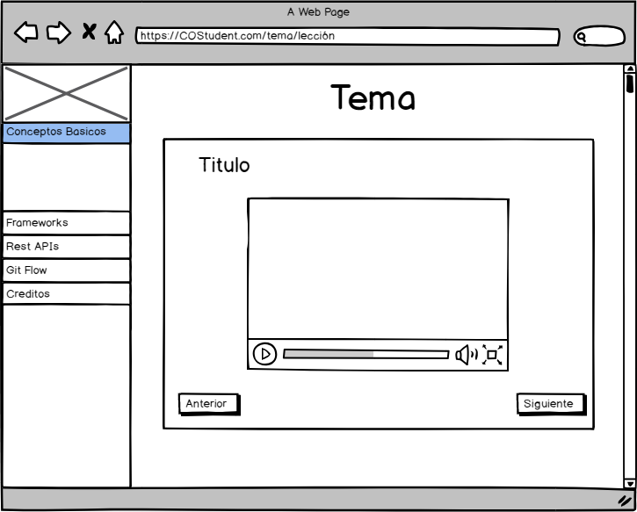

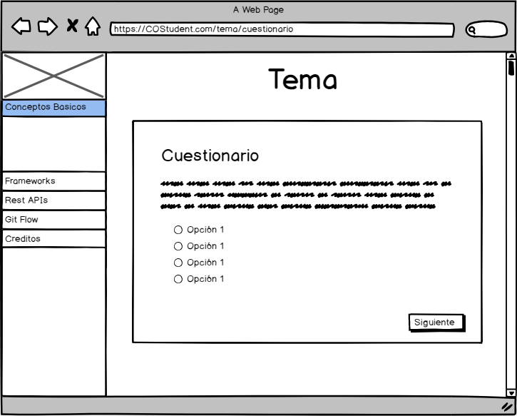

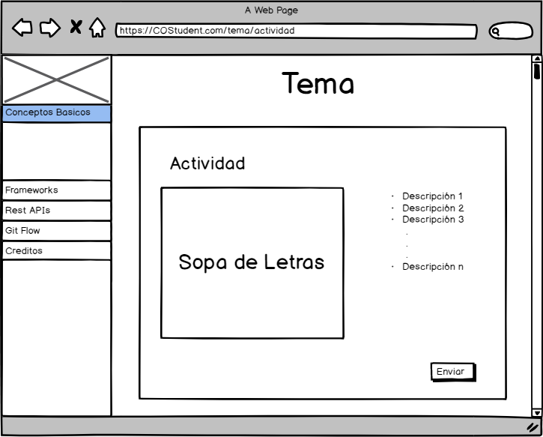

* Pantalla de créditos y referencias:

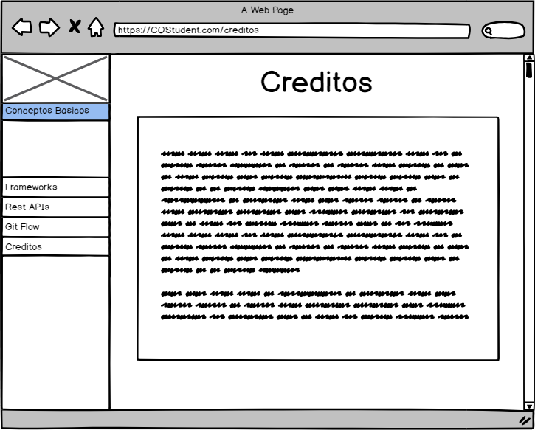

**REFERENCIAS BIBLIOGRÁFICAS Y DIGITALES**

Aprendizaje por descubrimiento. Recuperado de:

<https://cvc.cervantes.es/ensenanza/biblioteca_ele/diccio_ele/diccionario/aprendizajedescubrimiento.htm>

Garrido, M. P. (2015). La teoría constructivista de Piaget. Obtenido de:

<https://www.rededuca.net/kiosco/comentando/la-teoria-constructivista-de-piaget>